12. apríl 2023

Nadácia Henkel Slovensko v piatom ročníku grantového programu venuje seniorom až 50 000 eur

Bratislava – Nadácia Henkel Slovensko už piaty rok pokračuje v aktivitách na podporu seniorov. Vďaka svojmu programu spoločenskej zodpovednosti v spolupráci s Centrom pre filantropiu v tomto ročníku podporí až 81 projektov celkovou sumou 45 000 eur. Tohtoročnou novinkou je špeciálna Cena za inovatívnosť, vďaka ktorej 5 výnimočných projektov získa mimoriadny grant vo výške 1 000 eur.
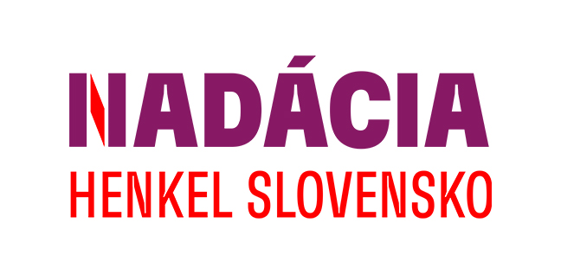
Nadácia Henkel Slovensko v tomto ročníku grantovej výzvy podporí až 81 projektov celkovou sumou 50 000 eur.

Do piateho ročníka grantovej výzvy Henkel Slovensko seniorom bolo predložených rekordných 200 projektov, čo je zatiaľ najvyšší počet projektov v histórii programu. 12-členná hodnotiaca komisia zložená zo zástupcov a zástupkýň spoločnosti Henkel Slovensko a odborníkov zo sociálnej oblasti sa v tomto ročníku rozhodla podporiť 81 projektov celkovou sumou 45 000 eur. Každý z projektov mal možnosť získať podporu až do výšky 1 000 eur.

Do popredia sa dostali medzigeneračné aktivity

Členovia komisie ocenili najmä vysoký počet medzigeneračných aktivít, v ktorých vidia veľký zmysel. Do programu sa prihlasovali projekty zamerané predovšetkým na pohybové aktivity v podobe workoutových ihrísk pre seniorov, cvičebných pomôcok, ale aj športových súťaží. Ďalšie sa týkali spomínaných medzigeneračných aktivít, tvorivých dielní a rôznych terapií, ako napríklad bábikoterapia, ktorá sa stala novým trendom. Nechýbali projekty zamerané na podporu zelene, výstavby záhrad, vyvýšených záhonov a kultúrne projekty, exkurzie či výlety.

„Tento rok sme sa pri hodnotení zamerali na inovatívnosť a tiež sme zohľadňovali medzigeneračný rozmer projektov. Budovanie medzigeneračného presahu je veľmi dôležité, pretože rôzne generácie sa často nechápu a ani nemajú príležitosť sa prepojiť. Práve podpora takýchto projektov je cesta, ako to zmeniť a zároveň ľudí vzdelávať v tejto oblasti,“ hodnotí Martin Chamko, správca Nadácie Henkel Slovensko.

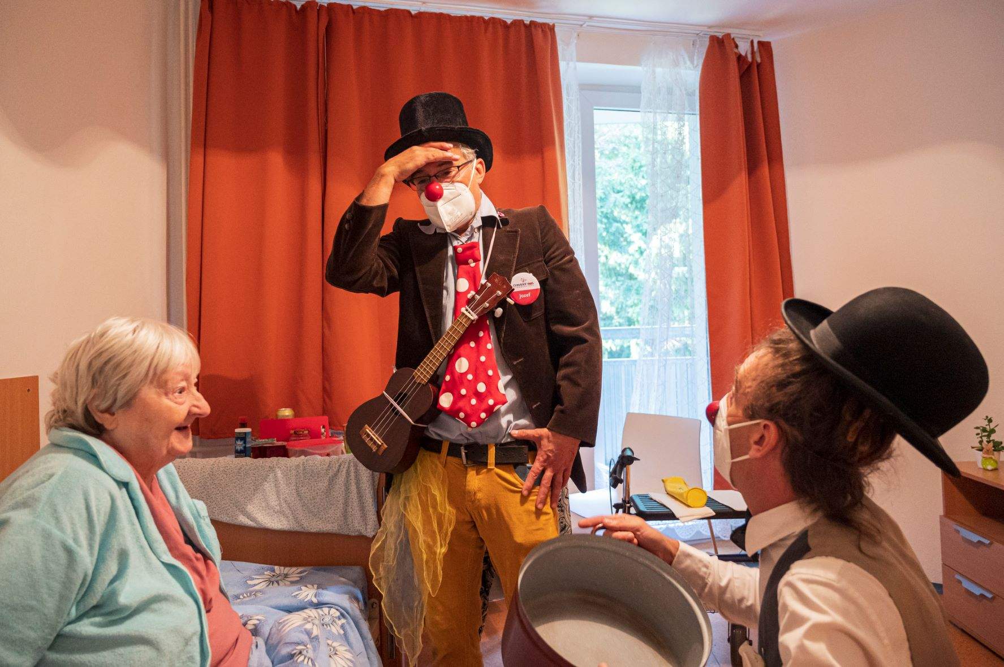

V tohtoročnej grantovej výzve porota podporila projekty zamerané najmä na medzigeneračné aktivity, ale aj pohybové aktivity, rôzne terapie či kultúrne podujatia.

Porota odmenila inovatívnosť a nápaditosť projektov

Pozitívnym posunom oproti minulým ročníkom je špeciálna Cena za inovatívnosť, ktorú môžu získať projekty, ktoré vynikajú svojou nápaditosťou a inovatívnosťou. Hodnotiaca komisia nominovala 11 projektov, z ktorých zamestnanci spoločnosti Henkel Slovensko vyberú svojím hlasovaním 5 najlepších. „Organizáciám, ktoré žiadajú o grant, často chýba základné materiálne vybavenie. Od začiatku grantovej výzvy v roku 2019 Nadácia Henkel Slovensko podporila už 280 projektov. Tento rok sme však chceli organizácie povzbudiť, aby prišli s niečím novým a nápaditým. Aj starší ľudia potrebujú v živote niečo nové, čo im pomôže prelomiť každodenný stereotyp. Preto sme tento rok vyhlásili Cenu za inovatívnosť, vďaka ktorej môžu vybrané projekty získať mimoriadny grant vo výške 1 000 eur. Verím, že aj týmto spôsobom sa nám podarí ešte viac podporiť kvalitu života seniorov,“ vysvetľuje Zuzana Kaňuchová, riaditeľka korporátnej komunikácie Henkel Slovensko, Henkel ČR a Henkel Magyarorzság.

Najviac projektov, 36, bolo predložených v Bratislavskom kraji, 32 žiadostí nadácia prijala z Trnavského kraja a 31 zo Žilinského. Najmenej žiadostí bolo zaznamenaných z Košického a Prešovského kraja. Až 87 organizácií sa zapojilo do programu opakovane, kým 113 žiadalo o grant po prvýkrát. Zoznam podporených projektov je dostupný na stránke: http://www.cpf.sk/sk/nadacia-henkel/.

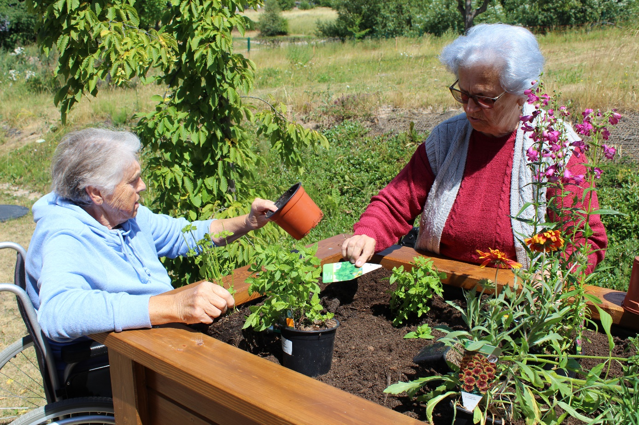
Počas 5 rokov Nadácia Henkel Slovensko podporila už 280 projektov v celkovej sume 182 000 eur.

Nadácia Henkel Slovensko aktívne pomáha seniorom už piaty rok

Počas 5 rokov Nadácia Henkel Slovensko podporila už 280 projektov v celkovej sume 182 000 eur. Nadácia Henkel Slovensko sa dlhodobo zameriava na podporu zmysluplných projektov pre jednu z najzraniteľnejších skupín obyvateľstva – seniorov. V priebehu rokov svojho fungovania prešiel program Henkel Slovensko seniorom výrazným vývojom. Vznikol v roku 2019 s cieľom prispieť k zvyšovaniu kvality služieb pre seniorov v zariadeniach sociálnych služieb, podporovať vytváranie podmienok na zmysluplné trávenie ich voľného času a pomáhať znižovať riziko generačnej priepasti. Po úspešnom prvom ročníku v roku 2020 zasiahla pandémia COVID-19 celý svet a Nadácia Henkel Slovensko musela promptne reagovať na vzniknutú situáciu a v tomto náročnom období poskytnúť organizáciám najmä materiálnu podporu. Postpandemické obdobie prinieslo potrebu zmierniť sociálne dopady pandémie a dlhodobej sociálnej izolácie na psychické zdravie seniorov, umožniť im spájať sa a napĺňať voľný čas zmysluplnými aktivitami. Aj preto sa podporené projekty zameriavali najmä na pohyb a činnosti ako ergoterapia, tanec seniorov, budovanie mobilných záhrad, umelecké workshopy či spoločné varenie.

O spoločnosti Henkel
Vďaka svojim značkám, inováciám a technológiám je spoločnosť Henkel svetovým lídrom na trhoch s priemyselným a spotrebným tovarom. Obchodná divízia Adhesive Technologies je globálnym lídrom na trhu so spojovacími a lepiacimi materiálmi, tmelmi a funkčnými nátermi. Obchodná divízia Consumer Brands sa drží na popredných miestach na mnohých svetových trhoch predovšetkým v segmentoch vlasovej kozmetiky a pracích a čistiacich prostriedkov pre domácnosť. Medzi tri najsilnejšie značky spoločnosti patria Loctite, Persil a Schwarzkopf. Vo finančnom roku 2021 vykázala spoločnosť Henkel obrat vo výške viac než 20 mld. eur a upravený prevádzkový zisk približne vo výške 2,7 mld. eur. Prioritné akcie spoločnosti Henkel sú kótované na nemeckom akciovom indexe DAX. Udržateľnosť už dlhodobo patrí medzi tradičné priority spoločnosti Henkel, pričom na plnenie konkrétnych cieľov má spoločnosť vypracovanú jasnú stratégiu dlhodobej udržateľnosti. Spoločnosť Henkel bola založená v roku 1876 a dnes celosvetovo zamestnáva viac než 50 000 zamestnancov, ktorých spája silná firemná kultúra, spoločné hodnoty a spoločné poslanie: „Pioneers at heart for the good of generations“. Viac informácií nájdete na stránkach www.henkel.com.

O spoločnosti Henkel Slovensko
Na Slovensku pôsobí Henkel vo všetkých troch strategických oblastiach už od roku 1991 a zároveň je HENKEL SLOVENSKO spol. s r. o. pôsobiskom najväčšej expertnej pobočky Global Business Solutions+ spoločnosti Henkel celosvetovo. Global Business Solutions+ Bratislava ‏(GBS+ Bratislava) patrí od svojho založenia v roku 2006 k dôležitej súčasti spoločnosti Henkel, zabezpečujúcej služby v Európe a globálne vo viac než 30 jazykoch. V súčasnosti zamestnáva viac než 1 600 pracovníkov. HENKEL SLOVENSKO spol. s r. o. predáva viac ako 50 značiek a dnes zamestnáva, spolu s GBS+ Bratislava, viac ako 1 800 zamestnancov. Viac informácií nájdete na stránke www.henkel.sk.

Kontakt
Martina Poliačková
Account Manager, Agentúra Seesame

Telefón: +421 907 726 211
E-mail: poliackova@seesame.com

